Si apre la caccia agli untori
Pensando all’Italia solo in essa sono già stati condannati a morte centinaia di untori e molte persone innocenti che, senza prove concrete, vengono condannate a morte perché, per via delle torture, erano anche finite per autoaccusarsi.
Addirittura, durante la loro esecuzione, molte persone andavano a vedere questo momento macabro applaudivano quando il condannato moriva.

(Untori al rogo)
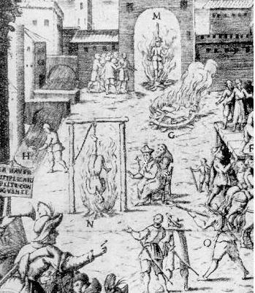
Alcuni condannati giuravano anche di non essere colpevoli d’ unzione ma di Morir per altri peccati.
Quando iniziarono queste persecuzioni verso gli untori il popolo iniziò a credere sempre più a queste profezie e cosi facendo i sospetti e le vittime aumentarono di molto con l’uccisione di diversi innocenti.
Girava anche la voce che alcuni untori mandavano bambini infettati a tastare gli alimenti o altrimenti persone pagate per infettare luoghi pubblici. Così le carceri si affollarono di untori e alcuni di essi morirono ancora prima della condanna.

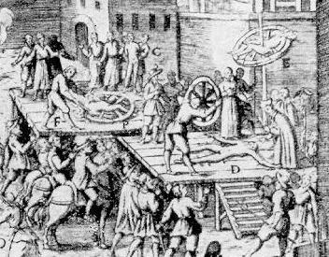

(Untori torturati sulla ruota)

